Проект размещения ограждающих устройств для регулирования въезда/выезда транспортных средств на территорию, расположенную по адресу: г. Москва, ул. Луганская, д.4 и д.8, Солнечная д.6.

1.1. Схема размещения ограждающих устройств для регулирования въезда/выезда транспортных средств на придомовую территорию, расположенную по адресу: г. Москва, ул. Луганская, д.4 и д.8
Место размещения: г. Москва, ул. Луганская, д.4 и д.8, Солнечная д.6 при въезде на придомовую территорию.

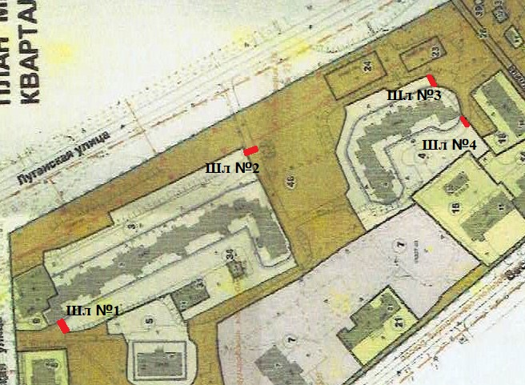

- автоматический шлагбаум – «BFT MOOVI 60», осуществляет въезд автотранспорта. Въезд осуществляется при помощи звонка.

1.2. Тип шлагбаума
Шлагбаум автоматический с электромеханическим приводом поднятия и опускания стрелы. Шлагбаумы состоят из алюминиевой стрелы и стальной стойки, установленной на бетонное основание и закрепленной болтами, вмонтированными в бетонное основание. В стойке шлагбаума находится электромеханический привод, а также блок электронного управления. Привод, перемещающий стрелу, состоит из электродвигателя, редуктора, а также двух пружин, балансирующих вес стрелы. Шлагбаум снабжен системой доступа по пультам, а также устройством фиксации стрелы в любом положении и ручным расцепителем для работы в случае отсутствия электроэнергии.

1.3. Размеры шлагбаума
- автоматический шлагбаум «BFT MOOVI 60»
- длина стрелы шлагбаума – 6400 мм;
- высота стрелы шлагбаума – 1050 мм;

Вешний вид шлагбаума
Шлагбаум (см. рисунок) состоит из круглой алюминиевой стрелы белого цвета, а также стальной стойки, обработанной катафорезом и покрашенной полиэфирной краской в серый цвет.

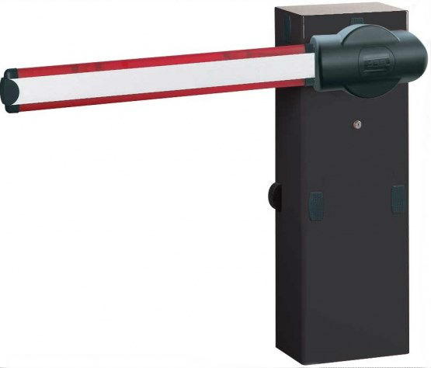

Технические характеристики шлагбаума
Питание - переменное 50 гц, постоянное 230 В
Потребляемая мощность - 300 Вт
Минимальное время открывания – 6-8 с
Диапазон рабочих температур - - 30 + 55 °С
Рабочий цикл (циклов/сутки) - 600
Вес (без стрелы) кг – 35,6 кг

1.5 Разрешение на проведение строительных работ:
В соответствии с Постановлением Правительства Москвы от 27.08.2013 г. № 432-ПП "О видах, параметрах и характеристиках объектов благоустройства территории, для размещения которых не требуется получение разрешения на строительство, и видах работ по изменению объектов капитального строительства и (или) их частей, не затрагивающих конструктивные и иные характеристики их надежности и безопасности, не нарушающих права третьих лиц и не превышающих предельные параметры разрешенного строительства, реконструкции, установленные градостроительными планами соответствующих земельных участков, для выполнения которых не требуется получение разрешения на строительство" разрешение на проведение строительных работ по установке шлагбаумов с организацией оснований с заглублением до 0.3 м не требуется.

Порядок работы при отсутствии напряжения
Система управления позволяет поднимать и опускать стрелу шлагбаума вручную при отключении электропитания. Для этого необходимо произвести разблокировку электропривода.
Порядок разблокировки электропривода приведен на Рисунке 1.
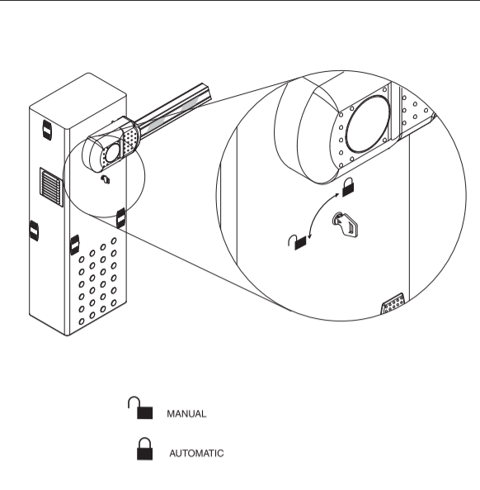
После разблокировки привода стрелу можно двигать вручную.

2. Обеспечение круглосуточного доступа коммунальным и экстренным службам
В случае установки и последующей эксплуатации ограждающих устройств, собственники помещений в многоквартирном доме обеспечивают круглосуточный и беспрепятственный проезд на придомовую территорию пожарной техники, транспортных средств правоохранительных органов, скорой медицинской помощи, служб Министерства Российской Федерации по делам гражданской обороны, чрезвычайным ситуациям и ликвидации последствий стихийных бедствий, организаций газового хозяйства и коммунальных служб. Для осуществления проезды выше описанных служб проектом предусмотрена организация удаленной диспетчеризации проездов. Диспетчеризация шлагбаумов предусматривает круглосуточный контроль автомобилей специального назначения. Диспетчер, сидя за монитором, увидев по видеонаблюдению, что к шлагбауму подъехала скорая или полиция, открывает ограждающее устройство и не создает помех их проезду.
Связь с диспетчером происходит по переговорному устройству (вызывной панели), установленному у шлагбаума, с помощью которой осуществляется звонок на пульт управления диспетчера. Диспетчера принимает решения об открытии шлагбаума и разъясняет порядок въезда во двор. Для этого диспетчер может посмотреть видео с камеры, установленной у шлагбаума.

3.Порядок въезда на территорию жителями
Въезд осуществляется при помощи GSM модуля, предназначенного для управления шлагбаумами со стационарного и мобильного телефонов. Также возможно использовать на открывание пульт дистанционного управления (брелок). Оснащен оборудованием для осуществления диспетчеризации.

